Vielen Dank, dass du dir unsere Anschreiben-Vorlage heruntergeladen hast! Es handelt sich hierbei um einen Mustertext, welchen du, um ihn zu verwenden, individualisieren und inhaltlich anpassen solltest.

Lösche dazu diese Seite aus diesem Dokument und ergänze das Anschreiben mit deinen persönlichen Informationen. Die Seite kannst du ganz einfach löschen, indem du alle Inhalte auf dieser Seite markierst und die Entfernen-Taste („Entf“) drückst.

Wenn du dir beim Erstellen deines Anschreibens unsicher bist und inhaltliche Unterstützung brauchst, empfehlen wir dir den kostenlosen Bewerbungsgenerator von bewerbung2go. Dieser bietet dir einige Hilfestellungen und Designoptionen, mit denen du deine individuelle Bewerbung erstellen kannst:

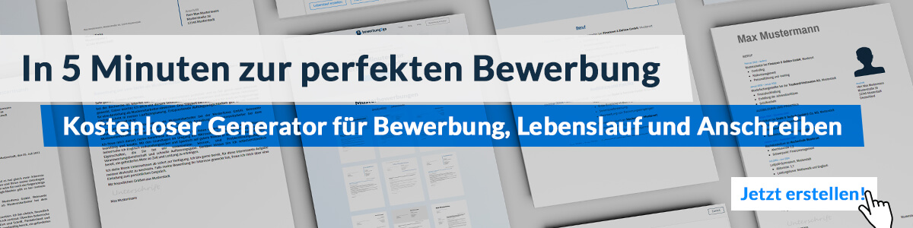
Hier entlang zum kostenlosen Bewerbungsgenerator von bewerbung2go

Arbeitgeber GmbH
Name Nachname
Straße 123
12345 Musterstadt
Musterstadt, 15.09.2022

Bewerbung als Physiotherapeutin
Kennnummer 123456

Sehr geehrter Herr Muster,

aktuell stehe ich am Ende meiner Berufsausbildung zur staatlich anerkannten Physiotherapeutin und sehe meine weitere berufliche Zukunft in Ihrer Praxis. Im Rahmen meiner Ausbildung hatte ich bereits die Möglichkeit, meine gewonnene fachliche Expertise sowohl im Klinikalltag als auch im Rehabilitationszentrum praktisch zu untermauern. Gerne würde ich diese Berufserfahrung in Ihrer Praxis weiter vertiefen und ausbauen.

Durch meine Ausbildung und den dazugehörigen Praktika habe ich vielfältige Kenntnisse und Fähigkeiten im physiotherapeutischen als auch manuellen Therapiebereich erworben. Zusätzlich zu meinen Grundkenntnissen im Umgang mit MT, PNF und Bobath habe ich bereits praktische Erfahrungen in den Feldern der Wärmetherapie und des Kinesio-Tapings gesammelt. Meine größte Motivation für die Arbeit als Physiotherapeutin ist es, meine Patienten auf dem Weg in ein schmerzfreies Leben zu unterstützen.

Die Erstellung einer individuellen Behandlung sowie der seriöse und freundliche Umgang mit Patienten sind für mich eine Selbstverständlichkeit. Teamfähigkeit und Zuverlässigkeit gehören genauso zu meinem Profil wie ein gutes Einfühlungsvermögen, welches meine Patienten sehr schätzen. Die Übernahme von Hausbesuchen und die Teilnahme an Fortbildungskursen liegen mir als wissbegierige Physiotherapeutin sehr am Herzen.

Ich unterstütze Ihr Team gerne ab dem 15.05.2020 und freue mich über die Einladung zu einem persönlichen Vorstellungsgespräch.

Mit freundlichen Grüßen
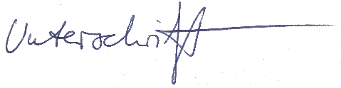

Claire Waßer

